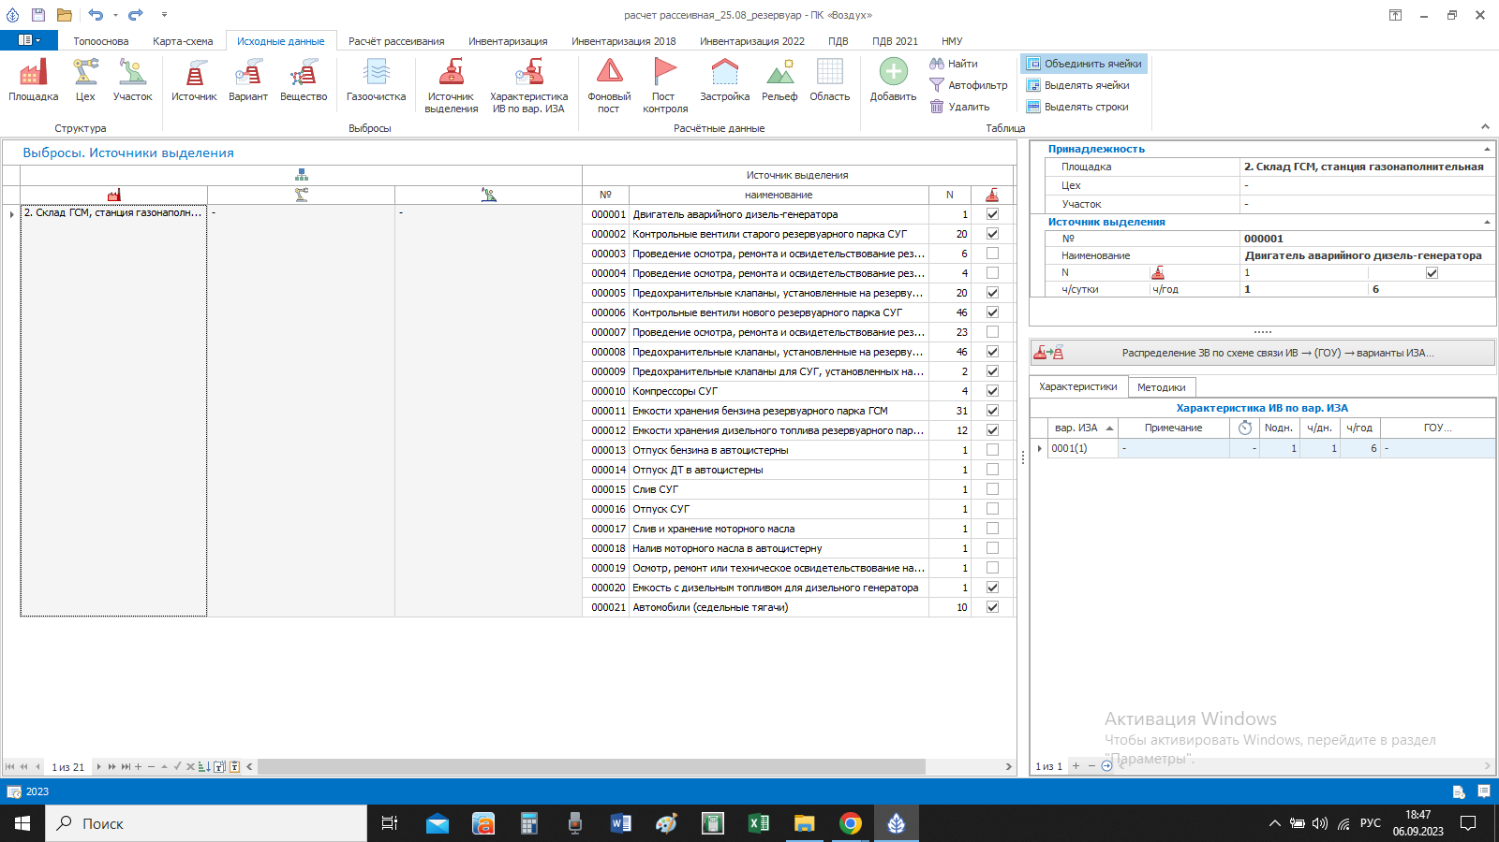
Таблица 1.2 – Характеристика одновременности работы оборудования при нестационарных выбросах
Наименование цеха | Источники выделения (выброса) |  |  |  | Коэффициент одновременности загрузки оборудования K₀, определяется как отношение значений в графе 5 к значениям в графе 4 (графа 5 /графа 4) | Номер ИЗАВ
 | № | наименование | количество
 |  |  | всего | в т.ч. одновременно работающих
1 | 2 | 3 | 4 | 5 | 6 | 7
2. Склад ГСМ, станция газонаполнительная
- | 000002 | Контрольные вентили старого резервуарного парка СУГ | 20 | 1 | 0,05 | 2.0002
- | 000005 | Предохранительные клапаны, установленные на резервуарах старого парка СУГ | 20 | 1 | 0,05 | 2.0003
- | 000006 | Контрольные вентили нового резервуарного парка СУГ | 46 | 1 | 0,02 | 2.0004
- | 000008 | Предохранительные клапаны, установленные на резервуарах нового парка СУГ | 46 | 1 | 0,02 | 2.0005
- | 000009 | Предохранительные клапаны для СУГ, установленных на газопроводе жидкой фазы | 2 | 1 | 0,5 | 2.0006
- | 000010 | Компрессоры СУГ | 4 | 1 | 0,25 | 2.0007
- | 000021 | Автомобили (седельные тягачи) | 10 | 2 | 0,2 | 2.0001п

